Уважаемый обучающийся, все работы выполняются в рабочих тетрадях по математике. Работа выполняется синей пастой. Построения выполняются простым карандашом.

Тема: Вычисление объемов тел с помощью интеграла
Цель: научить применять интегрирование функций в качестве способа решения геометрических задач на нахождение объёмов; развивать логическое мышление, пространственное воображение, умения действовать по алгоритму, составлять алгоритмы действий.
Трудно назвать чаще встречающиеся задачи на практике, чем задачи на вычисление
объёмов. О них задумываются и строя дома, и переливая воду из одного сосуда в другой.
Правила и приёмы вычисления объёмов должны были возникать, другое дело, насколько
они были точны и обоснованны.
1612 год был для жителей австрийского города Линц, где жил тогда известный астроном
Иоганн Кеплер очень урожайным, особенно на виноград. Люди заготовляли винные бочки
и хотели знать, как практически определить их объёмы.
Этот вопрос как раз входил в круг интересов Иогана Кеплера, лишь недавно
выпустившего труд “новая астрономия”. Так родилась его “Новая стереометрия винных
бочек”, вышедшая в свет в 1615 году. Кеплер вычислял объёмы геометрических тел,
основываясь на идее разложения тела на “тончайшие кружочки”, из этих частей составлял
тело, объём которого ему уже известен.
Трудно назвать чаще встречающиеся задачи на практике, чем задачи на вычисление
объёмов. О них задумываются и строя дома, и переливая воду из одного сосуда в другой.
Правила и приёмы вычисления объёмов должны были возникать, другое дело, насколько
они были точны и обоснованны.
1612 год был для жителей австрийского города Линц, где жил тогда известный астроном
Иоганн Кеплер очень урожайным, особенно на виноград. Люди заготовляли винные бочки
и хотели знать, как практически определить их объёмы.
Этот вопрос как раз входил в круг интересов Иогана Кеплера, лишь недавно
выпустившего труд “новая астрономия”. Так родилась его “Новая стереометрия винных
бочек”, вышедшая в свет в 1615 году. Кеплер вычислял объёмы геометрических тел,
основываясь на идее разложения тела на “тончайшие кружочки”, из этих частей составлял
тело, объём которого ему уже известен.
1. Читать, записать основную формулу для вычисления объемов тел, зарисовать рис 1
Трудно назвать чаще встречающиеся задачи на практике, чем задачи на вычисление объёмов. О них задумываются и строя дома, и переливая воду из одного сосуда в другой. Правила и приёмы вычисления объёмов должны были возникать, другое дело, насколько они были точны и обоснованы.
Вспомним, что называется определенным интегралом.
Если функция f(x) непрерывна на промежутке I числовой оси, содержащей точки х=а и х=b, то разность значений F(b)-F(a) (где F(x) - первообразная f(x) на I называется определенным интегралом от функции f(x) от a до b.
С помощью интеграла можно найти площади криволинейной трапеции.
При помощи определенного интеграла можно вычислить объем того или иного тела, в частности, тела вращения.
Телом вращения называется тело, полученное вращением криволинейной трапеции вокруг ее основания (рис. 1)
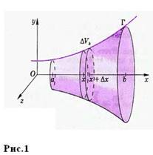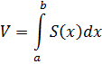

2. Рассмотрим применение формулы на примере решения №673.
Задача: сечение тела плоскостью, перпендикулярной к оси и проходящей через точку с абсциссой , является квадратом, сторона которого равна . Найти объем этого тела.
Решение: воспользуемся только что доказанной формулой.
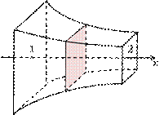
По рисунку видно, что пределами интегрирования будут числа . Поскольку сечение плоскости – квадрат, значит, площадь сечения равна 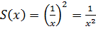.
Тогда получим, что объём этой фигуры равен 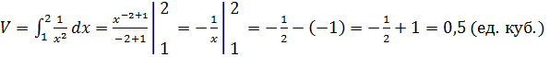

3. Домашнее задание. № 674, 675
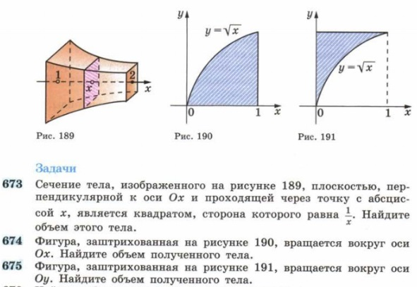
Выполненные задания присылать с указанием группы и фамилии
эл. почта: masha_fin@mail.ru

